锡盟地区气候影响评价
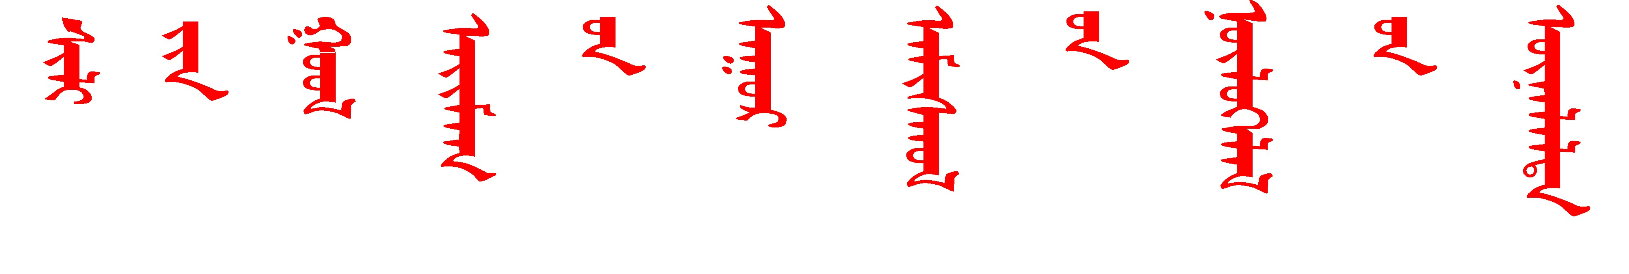
2023年5月
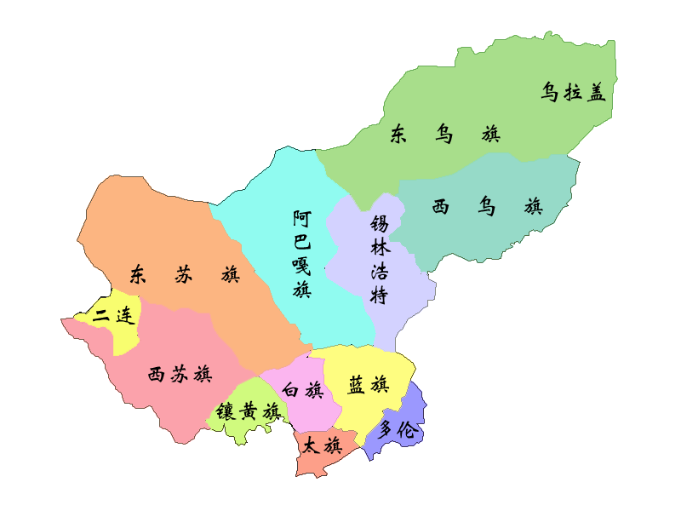
锡林郭勒盟气象局
2023年6月2日

目 录

概述 ２
一、基本气候概况与特点 ２
（一）气温接近常年 ２
（二）降雨接近常年 ３
（三）大风日数偏多 ４
（四）日照时数正常 ５
二、主要天气气候事件 ６
三、气候对行业的影响评价 ６
（一）气候与牧业 ６
（二） 气候与生态 ７
（三）气候与交通 ７
四、2023年6月短期气候预测 ７
附录：资料来源及说明 ８

锡盟地区2023年5月气候影响评价
2023第6期

概述
2023年5月气温正常，降水正常。全盟平均气温13.8℃，接近常年同期值；全盟平均降水量27.8毫米，接近常年同期值。西北部地区及东乌珠穆沁旗西部降水较少，出现旱情。本月出现2次大范围大风沙尘天气，太仆寺旗、西乌珠穆沁旗出现大风灾情，同时大风沙尘天气给交通运营及牧事活动带来不利影响。

一、基本气候概况与特点

（一）气温接近常年
5月全盟平均气温13.8℃，接近常年同期值，较去年同期偏高0.6℃。属于正常。
各地月平均气温：西北部地区平均气温15.1～15.9℃，其余地区11.6～14.5℃（图1）。各地气温与常年同期相比：南部地区偏高1℃，北部地区接近常年同期值或偏低1℃（图2），各地与去年同期相比：接近去年同期值或偏高1～2℃。南部地区各地平均气温位居1961年以来历史同期第4～9高。

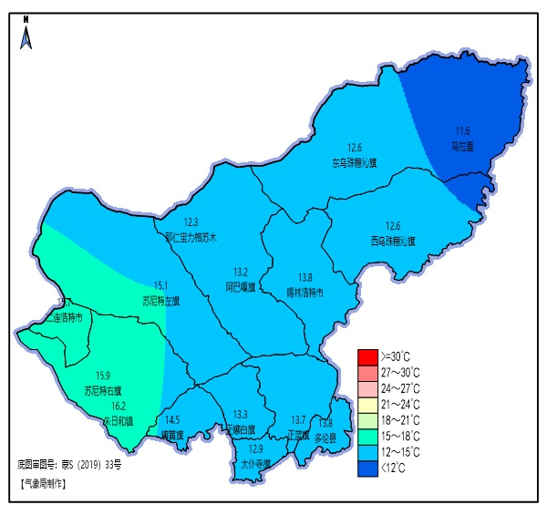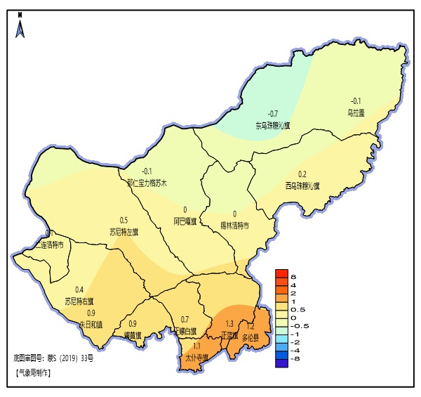
图1 2023年5月锡盟地区平均气温（℃） 图2 2023年5月锡盟地区平均气温距平（℃）
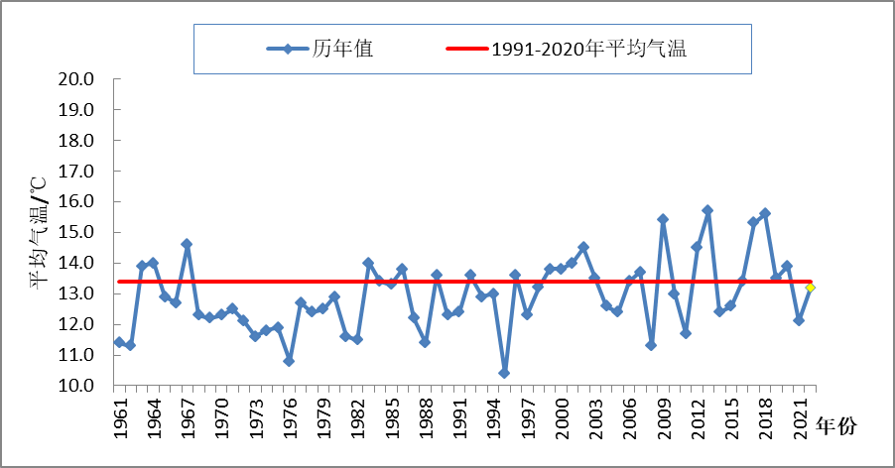
图3 1961年至2023年5月锡盟地区平均气温年际变化图

（二）降雨接近常年
5月全盟平均降雨量27.8毫米,接近常年同期值，同比去年偏多1倍，属于正常。
各地月降雨量：西北部地区降水量9.0～14.2毫米，其余地区降水量21.1～57.3毫米（图4），各地与常年同期相比：镶黄旗、锡林浩特、乌拉盖、东乌珠穆沁旗偏多56%～1倍，其余地区接近常年同期值或偏少24%～49%（图5）。各地与去年同期相比：苏尼特右旗、西乌珠穆沁旗、苏尼特左旗偏少17%～39%，二连浩特偏多60%，其余地区偏多1～5倍。东乌珠穆沁旗、锡林浩特、乌拉盖、镶黄旗降雨量位居1961年以来历史同期第4～7多。
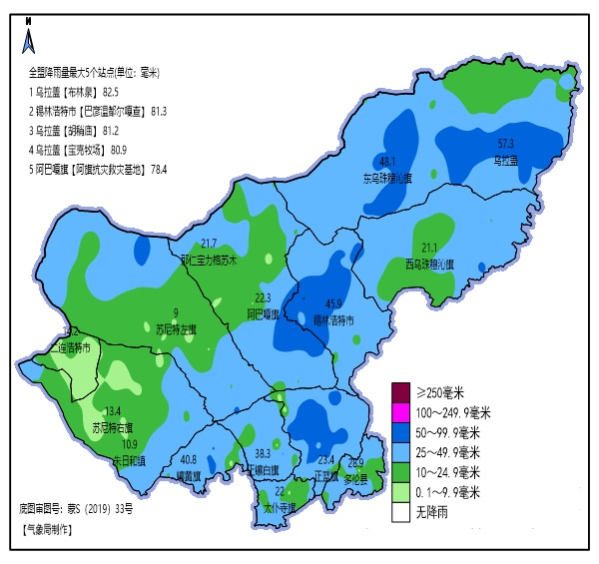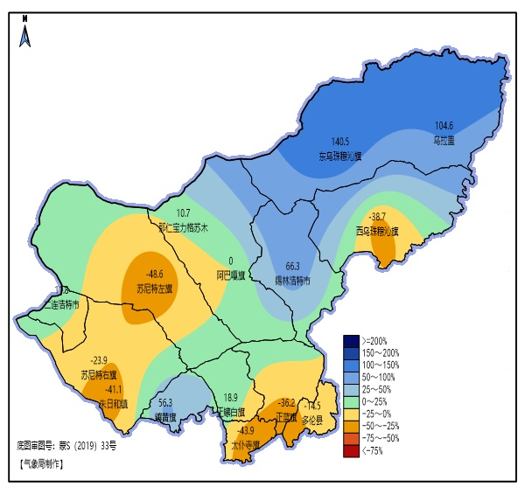
图4 2023年5月锡盟各地降水量（毫米） 图5 2023年5月锡盟各地降水距平百分率
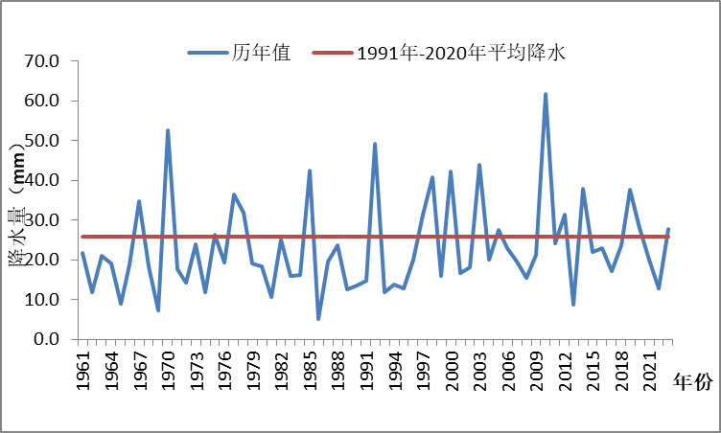
图6 1961年至2023年5月锡盟地区降水量年际变化图

（三）大风日数偏多
5月出现2次大范围大风沙尘天气过程；苏尼特右、阿巴嘎旗、大风日数14～15天，其余地区1～9天（图7）。镶黄旗、正镶白旗、苏尼特右旗、阿巴嘎旗同比常年偏多1～5天，其余地区接近常年同期值或偏少1～2天。锡林浩特、二连浩特、乌拉盖、西乌珠穆沁旗、苏尼特左旗、苏尼特右旗、镶黄旗同比去年偏多1～5天，其余地区偏少1～5天。
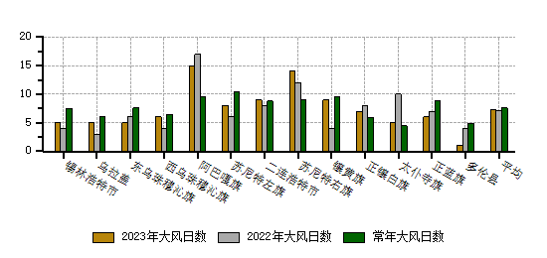
图7 2023年、2022年及常年5月锡盟地区大风日数

（四）日照时数正常
全盟平均日照时数250.4小时，同比常年偏少43.3小时，同比去年偏少41.8小时。
各地月日照时数218.8～263.9小时（图8）。各地与常年同期相比偏少23.4～82.3小时。各地与去年同期相比：锡林浩特偏多7.1小时，其余地区偏少8.9～82.3小时。
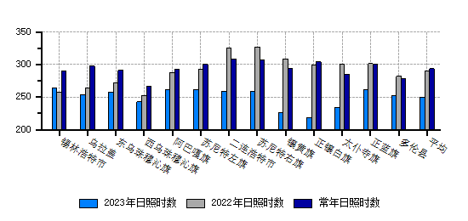图8 2023年、2022年及常年5月锡盟地区日照时数

二、主要天气气候事件
19日至20日，西乌珠穆沁旗出现大风沙尘天气，瞬时极大风速17.6～27.9米/秒(8～10级风)，造成吉仁高勒镇古日班宝拉格嘎查、乌兰哈拉嘎苏木巴彦敖包图嘎查 2户6人受灾。牧民家住房3间彩钢屋顶被大风掀起损坏，1间住房部分墙体保温脱落，直接经济损失约为4.5万元。
24日，太仆寺旗出现大风天气，瞬时极大风速20.7m/s（8级风），造成千斤沟镇3户受灾，受灾人口10人，无人员伤亡。此次灾害造成滴灌管道受损2处（850亩），棚圈2处（36平方米）。

三、气候对行业的影响评价

（一）气候与牧业

目前因干旱原因，二连浩特至今未返青，东乌珠穆沁旗、镶黄旗天然牧草高度较去年偏高，锡林浩特市天然牧草高度与去年持平，其余地区偏低1～10厘米。5月末野外试验研究基地观测自然放牧状态下群体绵羊月内体重绝对增长量为46.5克/日，比历年同期少增了172.9克/日。

(二) 气候与生态

本月虽出现4次大范围降雨天气，但西北部大部地区累计降雨量不足10毫米，苏尼特左旗西北部、二连浩特、苏尼特右旗北部、东乌珠穆沁旗西部有重旱，苏尼特左旗南部、阿巴嘎旗中部有中旱，阿巴嘎旗北部、镶黄旗北部有轻旱，对牧业生产造成一定影响。

（三）气候与交通

本月出现2次大范围大风沙尘天气，风力大能见度低，航班取消或延误，给交通运营造成了不利影响。

四、2023年6月短期气候预测

常年6月易发生的灾害性天气有：干旱、高温、局地暴雨、冰雹、雷电、山洪等，偶尔在6月上旬出现冷雨，部分地区月初有时出现冻害。

预计6月，降水量在26.2～67.0毫米之间，较常年略少0～20%；平均气温在17.2～22.7℃之间，较常年略高0～1℃。
6月，强对流天气增多、由此造成雷电、暴雨和冰雹等灾害性天气明显增多，应密切关注短期天气预报，及早做好御防。降水偏少，需防范气象干旱对工农业生产的不利影响。
附表 锡盟地区2023年5月气温、降水评价表
站名 | 区站号 | 气温 | 异常度 | 评价 | 降水量 | 百分率 | 评价
锡林浩特 | 54102 | 13.8 | 0.0 | 正常 | 45.9 | 66.3 | 显著偏多
乌拉盖 | 50913 | 11.6 | -0.1 | 正常 | 57.3 | 104.6 | 异常偏多
东乌珠穆沁旗 | 50915 | 12.6 | -0.7 | 正常 | 48.1 | 140.5 | 异常偏多
西乌珠穆沁旗 | 54012 | 12.6 | 0.2 | 正常 | 21.1 | -38.7 | 偏少
阿巴嘎旗 | 53192 | 13.2 | 0.0 | 正常 | 22.3 | 0.0 | 正常
苏尼特左旗 | 53195 | 15.1 | 0.5 | 正常 | 9.0 | -48.6 | 偏少
二连浩特 | 53068 | 15.7 | 0.1 | 正常 | 14.2 | 11.8 | 正常
苏尼特右旗 | 53272 | 15.9 | 0.4 | 正常 | 13.4 | -23.9 | 偏少
镶黄旗 | 53289 | 14.5 | 0.9 | 正常 | 40.8 | 56.3 | 偏多
正镶白旗 | 54204 | 13.3 | 0.7 | 正常 | 38.3 | 18.9 | 正常
太仆寺旗 | 54305 | 12.9 | 1.1 | 正常 | 22 | -43.9 | 偏少
正蓝旗 | 54205 | 13.7 | 1.3 | 正常 | 23.4 | -36.2 | 偏少
多伦县 | 54208 | 13.8 | 1.2 | 正常 | 28.9 | -14.5 | 正常

附录：资料来源及说明
1. 资料来源
（1）气温、降水、日照等实时资料来自地面自动气象站资料。
（2）气温、降水、日照等历史资料来自地面气象信息化资料。
（3）气候平均值（累年值）以1991-2020年为基准。
（4）全盟15个国家级气象站。
（5）灾害灾情为不完全统计值，来源于各地应急管理局。
2. 说明
（1） 气温使用气温距平△T评定：
3.0℃≤ △T 异常偏高
2.0℃≤ △T ＜3.0℃ 显著偏高
1.0℃≤ △T ＜2.0℃ 偏高
-1.0℃＜ △T ＜1.0℃ 正常
-2.0℃＜ △T ≤-1.0℃ 偏低
-3.0℃＜ △T ≤-2.0℃ 显著偏低
△T ≤-3.0℃ 异常偏低
（2） 降水使用降水距平百分率△R%划分：
100%≤ △R% 异常偏多
50%≤ △R% ＜100% 显著偏多
25%≤ △R% ＜50% 偏多
-25%＜ △R% ＜25% 正常
-50%＜ △R% ≤-25% 偏少
-80%＜ △R% ≤-50% 显著偏少
△R% ≤-80% 异常偏少
（3） 日照使用日照时数距平△S评定：
100小时≤ △S 异常偏多
50小时≤ △S ＜100小时 显著偏多
20小时≤ △S ＜50小时 偏多
-20小时＜ △S ＜20小时 正常
-50小时＜ △S ≤-20小时 偏少
-100小时＜ △S ≤-50小时 显著偏少
△S ≤-100小时 异常偏少
（4）人体健康评价方法采用体感温度ET来划分。
（5）旅游气候舒适度评价方法采用内蒙古自治区地方标准（DB15/T 1762-2019）。
（6）交通不利日数利用交通运营不利日数,即10毫米以上降水、雪、雾及扬沙、沙尘暴、大风天气来统计。

编写单位：锡林郭勒盟气象局
编写：乌日恒 薛淑琴 审核：王学强 签发：于长文
政务邮箱：气象台/锡林郭勒盟局/内蒙古区气象局/中国气象局
电话：8241684 2023年6月2日
报送：区局应急与减灾处、区局气候中心、盟委信息处
抄送：防汛办、生态办

